Lab 06: Migliorare la collaborazione con GitHub: Trovare e chiudere i problemi con collegamenti incrociati
Obiettivi:
Immaginare di lavorare a un progetto collaborativo con un team di sviluppo e di gestire i problemi e le richieste pull in modo efficiente è fondamentale per un avanzamento regolare del progetto. Per migliorare la collaborazione e l'organizzazione all'interno del repository GitHub, decidi di sfruttare le funzionalità di collegamento e riferimento di GitHub. Ciò contribuirà a risolvere i problemi di duplicazione e a semplificare la comunicazione tra i membri del team.
In questo laboratorio pratico, esplorerai come connettere e gestire in modo efficace vari elementi all'interno del tuo repository GitHub per ottimizzare il tuo flusso di lavoro di collaborazione.
- Creare un repository: Configurare un repository chiamato skills-connect-the-dots per esercitarti a utilizzare le funzionalità di collegamento e riferimento di GitHub.
- Risolvere i problemi di duplicazione: Identificare e risolvere i problemi di duplicazione all'interno del repository.
- Trovare e chiudere problemi con collegamenti incrociati: Esercitati a trovare e chiudere problemi con collegamenti incrociati, acquisendo esperienza nella gestione efficace dei problemi all'interno del repository.
Esercizio #1: Configurare un nuovo repository (per esercitarsi a utilizzare le funzionalità di collegamento e riferimento di GitHub)
- Accedere al vostro account GitHub.
- Navigare al seguente link: https://github.com/skills/connect-the-dots
In questo laboratorio creerai il repository utilizzando un modello pubblico "skills-connect-the-dots".
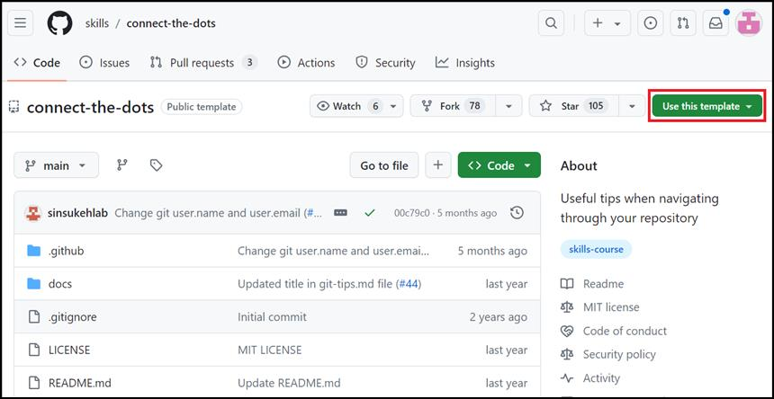
- Selezionare Create a new repository nel menu Use this template.
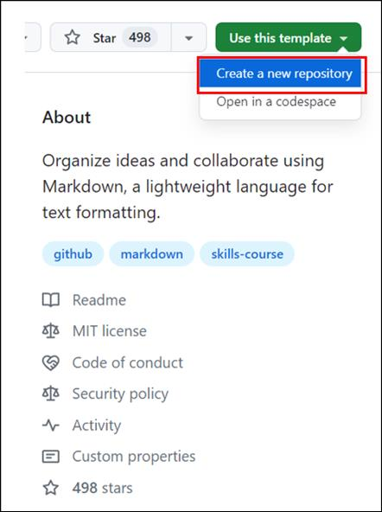
- Immettere i dettagli seguenti e selezionare Create Repository.
  - Repository name: skills-connect-the-dots
  - Repository type: Public
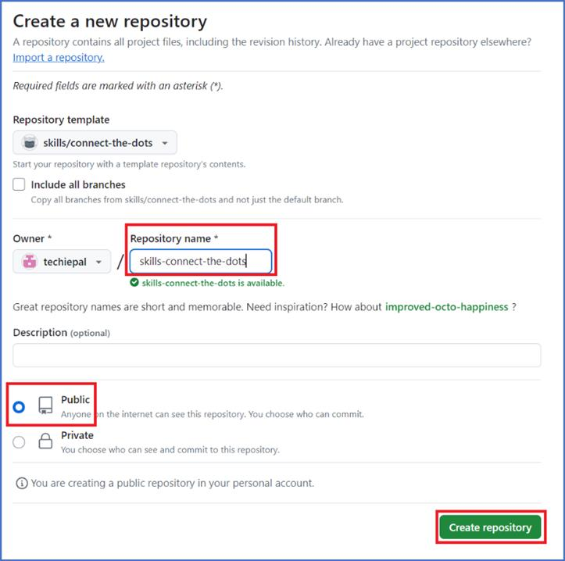
Esercizio #2: Trovare e chiudere i problemi con collegamenti incrociati
- Una volta creato il repository, nella home page Passare alla scheda Issues.
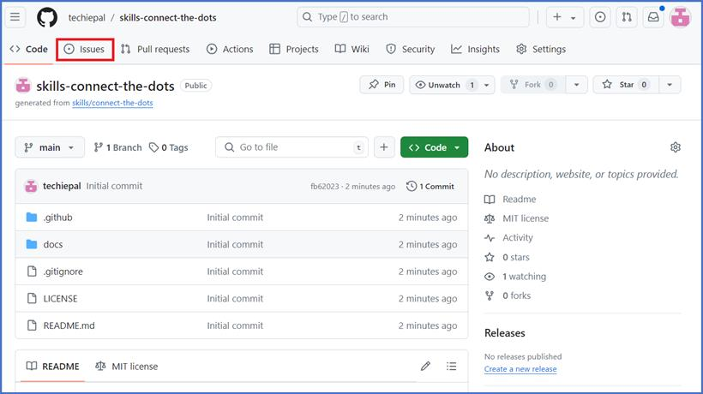
- Nella pagina successiva, fare clic su problema di Welcome.
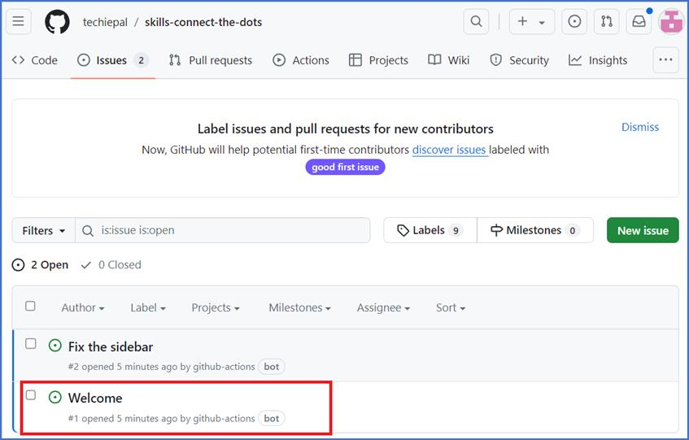
- Nella pagina di Welcome #1, scorrere verso il basso fino a una finestra di Add a comment.
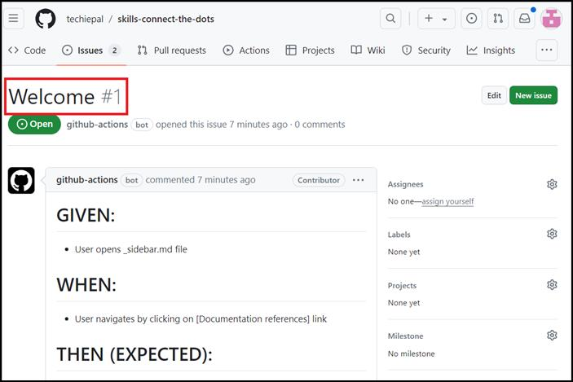
- Inserire Duplicate of #2 come commento e chiudere issue #1
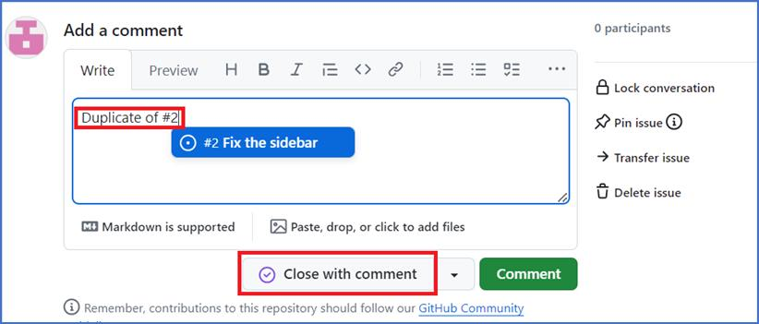
- Attendere circa 20 mentre GitHub Actions aggiorna automaticamente la pagina con lo stato di chiusura.
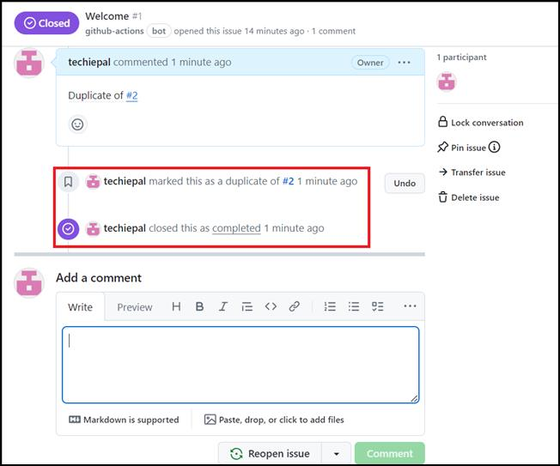
Sommario:
Ora avete migliorato le vostre competenze nella navigazione nei repository GitHub, migliorato la vostra capacità di gestire i problemi e ottimizzato i flussi di lavoro di collaborazione del vostro team.

